**超声波材料检测和复摆实验**

**超声波材料检测**

1. **实验目的**

（1）通过超声波材料检测，探究材料的内部结构和缺陷。

（2）测量超声波在固体材料中的传播速度。

1. 用数字示波器测量超声波的周期，并计算超声波的波长
2. **实验仪器**

示波器，超声波指直探头。

1. **实验原理**

超声波：我们把能引起听觉的机械波称为声波，频率在 $20-20000Hz$ 之间，而频率高于 $20000Hz$ 的机械波称为超声波，人类是听不到超声波的。对于钢等金属材料的检测，我们常用频率为 $0.5 10MHz$ 的超声波

采用一定方法将声源产生的超声波检测发射进入被测工件内部，如果工件中存在缺陷，这个缺陷与工件材料之间形成一个交界面，交界面之间的声阻抗不同，当超声波遇到交界面后就会发生反射，反射回来的超声信号被接收到，通过对接收到的超声信号进行分析，判断工件内部情况。这就是超声波检测的工作原理。

超声波探伤是利用材料及其缺陷的声学性能差异对超声波传播波形反射情况和穿透时间的能量变化来检验材料内部缺陷的无损检测方法。

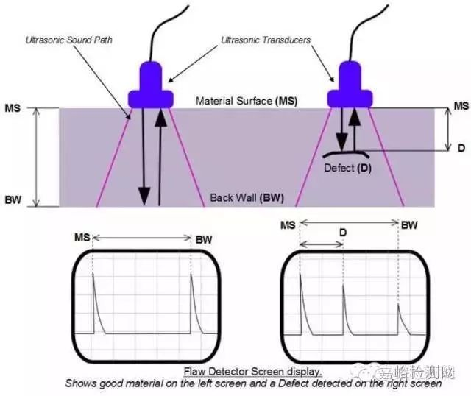脉冲反射法在垂直探伤时用纵波，在斜射探伤时用横波。脉冲反射法有纵波探伤和横波探伤。在超声波仪器示波屏上，以横坐标代表声波的传播时间，以纵坐标表示回波信号幅度。对于同一均匀介质，脉冲波的传播时间与声程成正比。因此可由缺陷回波信号的出现判断缺陷的存在；又可由回波信号出现的位置来确定缺陷距探测面的距离，实现缺陷定位；通过回波幅度来判断缺陷的当量大小 。

此外，超声波探测存在延时，由于发射和接收脉冲的因素影响，整体时长会变长，导致波速变小，本次实验由于被测物体宽度过小，故忽略延时t。

1. **实验内容及操作步骤**

（1）将直探头与示波器连接，确保仪器开启。

（2）将信号源切换为外部信号，确保波形的稳定。

（3）将示波器放置在实验材料上，可以根据提前设置好的钻孔检测是否能观察到材料的缺陷。

（4）使用光标测量总时间t，根据公式 $C=2L/\left(t+t_{延时}\right)$ 得到超声波在固体材料中的波速

（5）使用"pause"键，然后寻找含有3个完整合规的波，使用光标测出周期，重复三次，求出平均周期。

1. **数据记录及数据处理**

| 测量次数 | $$Δ\left(t_{2}-t_{1}\right)/us$$ | $$T\left(N=3\right)/us$$ |
| --- | --- | --- |
| 1 | 14.1 | 1.43 |
| 2 | 140 | 1.37 |
| 3 | 14.1 | 1.39 |
| 4 | 13.9 | 1.40 |
| 5 | 14.0 | 1.39 |

材料厚度 L = 45 mm

波速 $v$ 的计算公式为： $v=\frac{2L}{Δt}$

使用表格中的数据进行计算：

| 测量次数 | $V$/ $ms^{-1}$ | $$T/us$$ |
| --- | --- | --- |
| 1 | 6383.0 | 0.477 |
| 2 | 6428.6 | 0.457 |
| 3 | 6383.0 | 0.463 |
| 4 | 6478.8 | 0.467 |
| 5 | 6428.6 | 0.463 |

平均波速：

$\overline{V}=6419.6m/s$

平均周期：

$$\overline{T}=4.654μs$$

波长 $λ$：

$$λ≈2.985mm$$

1. **实验误差分析**

* **测量时间的误差**：由于测量时间（(\Delta t)）使用的是微秒级别的计时器，可能存在微小的读数误差。且超声波探测存在延时，由于发射和接收脉冲的因素影响，整体时长会变长。
* **材料厚度的误差**：材料厚度（L）的测量可能不够精确。厚度测量工具的分辨率和校准情况都会影响测量结果。
* **周期时间的误差**：周期时间（T）测量中的误差，源自计时器的分辨率和反应时间。
* **波速的误差**：波长的计算依赖于波速的准确性，因此波速计算中的误差会直接影响波长的计算。

1. **实验感想**

通过本次实验，我们使用超声波测量技术来检测固体材料中的缺陷，并计算超声波在材料中的波速。这是一个非常典型的无损检测方法，广泛应用于工程和材料科学领域。以下是我的实验感想：

实验设计紧凑且步骤明确，从设备连接、信号稳定、材料检测到数据测量和计算，每一步都有其明确的目的和要求。这种设计不仅保证了实验的顺利进行，还为我们提供了一个系统的实验流程，值得在其他实验中借鉴。

1. **测量技术的重要性**：

使用光标精确测量时间和周期的操作，提醒我们在实验中需要掌握和应用各种测量技术。无论是超声波检测还是其他测量手段，精确的测量技术都是获取可靠数据的关键。

1. **无损检测技术的应用**：

本次实验的核心是超声波无损检测技术，通过这种技术，我们可以在不破坏材料的情况下检测其内部缺陷。这种技术在工业和科研中具有广泛的应用前景，通过本次实验，我对这种技术有了更深入的理解和认识。

复摆实验

1. **实验目的**

（1）通过数据计算复摆的周期

1. 拟合数据得到复摆相绕重心点的转动惯量
2. **实验仪器**

复摆实验仪，光电门，计时计数器，天平，调平架。

1. **实验原理**

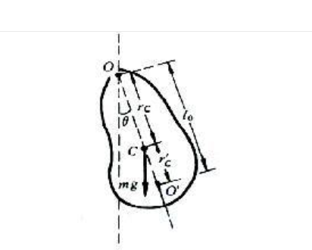

$$M=mghsinθ,θ<5^{o}$$

将 $sinθ$ 近似为 $θ$，得到

$$M=mghθ$$

由转动定律可得到微分方程

$$J\frac{d^{2}θ}{dt}+mghθ=0$$

其中：

$$ω^{2}=\frac{mgh}{J}$$

若令 $L=\frac{J}{mg}$，那么

$$T=2π\sqrt{\frac{J}{mgh}}=2π\sqrt{\frac{L}{g}}$$

即 $T^{2}=4π^{2}\frac{J}{mgh}$

根据上式，只要知道周期，质量和转动惯量，就可以得到所求的重力加速度g。

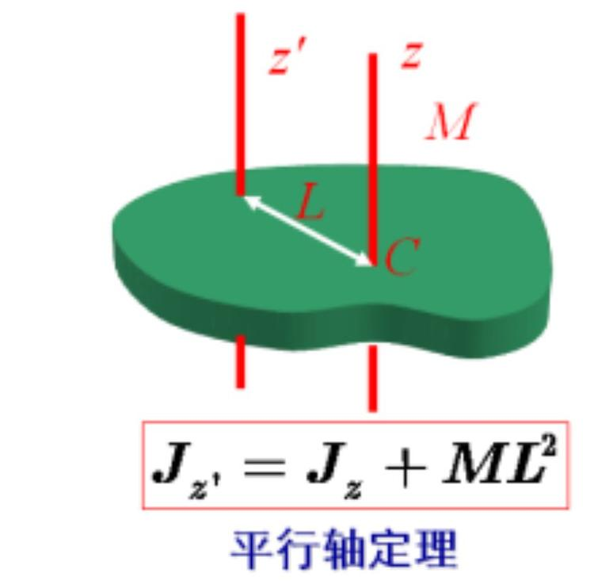但因为对于许多物体，尤其是不规则物体，其绕o点的转动惯量求解复杂，故使用平衡轴定理，测量o点到重心的距离h，所以 $J=J_{G}+mh^{2}$， $J_{G}$ 是刚体绕中心的转动惯量 $J_{G}$。

$$T^{2}h=\frac{4π^{2}J_{G}}{mg}+\frac{4π^{2}h^{2}}{g}$$

此时，我们就能通过最小二乘法拟合数据，求出斜率 $\frac{4π^{2}}{g}$ 得到重力加速度g，求出截距 $\frac{4π^{2}J_{G}}{mg}$ 得到 $J_{G}$。

1. **实验步骤**

（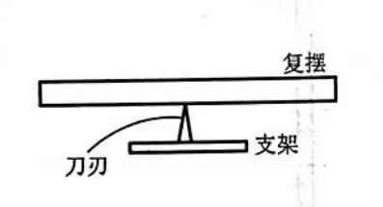1）将摆杆放在调平架上（倒T型黑色金属架），使中心0刻度对准调平架的刃口位置。调节摆杆两端的调平螺母，使摆杆基本保持平衡，即将0刻度调整到摆杆的重心位置。

（2）将摆杆的一端（L或R）约29.0cm处的小孔穿过悬臂刃口，并使其稳固。观察并调整多孔底板的四个机脚高度，使摆杆基本与悬挂小球的悬线平行。

（3）将计时计数器面板上的“单次/双次”切换开关设置为“双次”模式，打开计时计数器电源。在主界面上，将计时计数器的记录周期数设置为10个周期。

（4）轻轻摆动摆杆，确保摆杆摆动角度小于5°。观察摆杆摆动状态，待摆杆基本无前后方向的扭动后，按下计时计数器的“开始/暂停”按钮开始计时。计时计数器将在完成十个周期的记录后自动停止。将所测得的时间记录在表1中。

（5）调整摆杆的位置，重复步骤4，将不同孔位的位置（根据实际刻度）和测得的十个周期时间记录在表1中。在测量至4cm处的孔位后，将摆杆取下，换个方向重新安装，并重复步骤4，将位置和测得时间记录在表1中（R为h1，L为h2）。

1. **数据记录及数据处理**

| ( h1 ) / cm | 29.00 | 28.00 | 27.00 | 26.00 | 25.00 | 24.00 | 23.00 | 22.00 | 21.00 | 20.00 | 19.00 | 18.00 | 17.00 |
| --- | --- | --- | --- | --- | --- | --- | --- | --- | --- | --- | --- | --- | --- |
| 10T / s | 12.729 | 12.639 | 12.537 | 12.469 | 12.382 | 12.301 | 12.250 | 12.191 | 12.145 | 12.107 | 12.062 | 12.090 | 12.078 |

| ( h1 ) / cm | 16.00 | 15.00 | 14.00 | 13.00 | 12.00 | 11.00 | 10.00 | 9.00 | 8.00 | 7.00 | 6.00 | 5.00 | 4.00 |
| --- | --- | --- | --- | --- | --- | --- | --- | --- | --- | --- | --- | --- | --- |
| 10T / s | 12.124 | 12.165 | 12.338 | 12.562 | 12.571 | 12.822 | 13.129 | 13.527 | 13.799 | 14.596 | 15.389 | 16.571 | 18.328 |

| ( h2 ) / cm | 29.00 | 28.00 | 27.00 | 26.00 | 25.00 | 24.00 | 23.00 | 22.00 | 21.00 | 20.00 | 19.00 | 18.00 | 17.00 |
| --- | --- | --- | --- | --- | --- | --- | --- | --- | --- | --- | --- | --- | --- |
| 10T / s | 12.717 | 12.620 | 12.544 | 12.466 | 12.377 | 12.311 | 12.229 | 12.189 | 12.119 | 12.099 | 12.066 | 12.078 | 12.102 |

| ( h2 ) / cm | 16.00 | 15.00 | 14.00 | 13.00 | 12.00 | 11.00 | 10.00 | 9.00 | 8.00 | 7.00 | 6.00 | 5.00 | 4.00 |
| --- | --- | --- | --- | --- | --- | --- | --- | --- | --- | --- | --- | --- | --- |
| 10T / s | 12.116 | 12.177 | 12.285 | 12.413 | 12.602 | 12.803 | 13.094 | 13.559 | 13.963 | 14.536 | 15.407 | 16.560 | 16.339 |

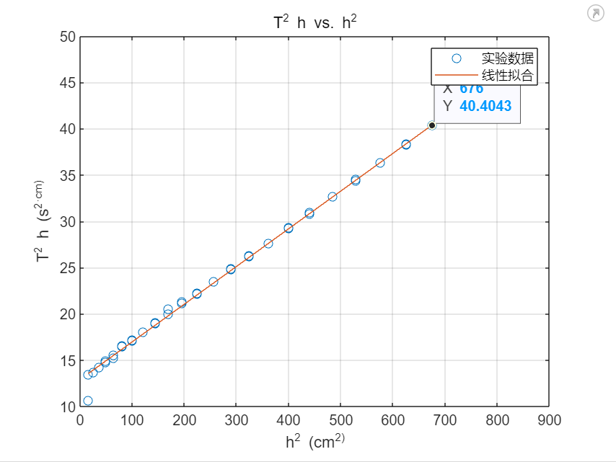

得到结果，其中

斜率 k: 0.040726  
截距 b: 12.9112  
重力加速度 g: 9.693748 m/s^2  
转动惯量 J_O: 130298.9184 g·cm^2

1. **误差分析**
2. **初始角度误差**：

* 理论上，摆动角度应小于5°，但在实际操作中，确保角度精确小于5°是有挑战的。即使是微小的角度偏差，也可能导致测量时间的误差。

解决方法：可以使用角度测量仪器精确控制初始摆动角度。

1. **计时误差**：

* 计时计数器的精度和响应时间会直接影响到时间测量的准确性。人手按下“开始/暂停”按钮的时间延迟也会带来误差。

解决方法：使用高精度的电子计时器，并尽量减少人为操作的误差。

1. **设备调平误差**：

* 调平架和多孔底板的调平程度如果不够准确，会导致摆杆摆动不稳定，进而影响周期时间。

解决方法：使用水平仪等工具，确保设备完全调平。

1. **实验感想**

通过本次实验，我加深了对摆杆运动及其周期计算的理解。实验过程中遇到的一些问题，如设备调平、初始摆动角度控制等，让我体会到了实验中精细操作的重要性。此外，这次实验也让我认识到，任何实验测量都不可避免地存在误差，但通过合理的实验设计和操作，可以尽量减小这些误差对结果的影响。未来在进行类似实验时，我将更加注重细节，严格按照实验步骤进行操作，以提高实验数据的准确性和可靠性。